[Nome da empresa]
  - [Título do folheto ou slogan da empresa]
[Elaboramos este folheto simples e com aparência profissional para uma única página, no entanto você pode adicionar mais conteúdo facilmente para estendê-lo, conforme necessário. Para exibir o folheto com toda a formatação e layout, vá até a guia Exibir e escolha Modo de Leitura.]
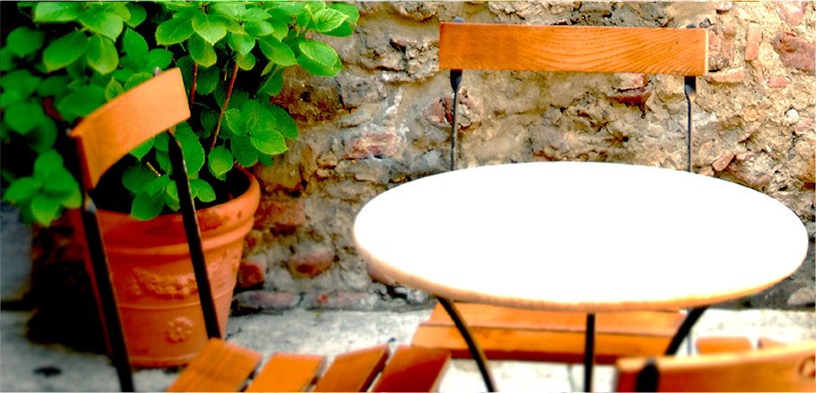

Quem somos
[Este é um ótimo local para "promover a venda". Se você tivesse apenas alguns segundos para lançar produtos ou serviços para alguém, o que você diria?]
[Adicione aqui uma legenda à imagem] | Cotação:  [Caso não tenha um produto para apresentar, pense em usar este espaço para colocar um resumo dos serviços ou alguns dos melhores depoimentos de clientes.]  Oferta por tempo limitado: [Preço]

[Comece imediatamente]
[É muito fácil personalizar este folheto…]
- [Para ver toda a formatação de texto exibida neste documento apenas com um toque, vá até a Página Inicial e confira a galeria Estilos.]
- [Para substituir uma foto, basta selecioná-la ou excluí-la. Em seguida, vá até a guia Inserir e escolha Imagens.]

Fale conosco
Telefone: [Inserir telefone] | Email: [Inserir email] | Web: [Inserir site]

